 | Министерство науки и высшего образования Российской Федерации  Федеральное государственное автономное образовательное учреждение  высшего образования  «Московский государственный технический университет  имени Н.Э. Баумана  (национальный исследовательский университет)»  (МГТУ им. Н.Э. Баумана)

ФАКУЛЬТЕТ «Информатика и системы управления» (ИУ)
КАФЕДРА «Информационная безопасность» (ИУ8)

ТЕОРИЯ ИГР И ИССЛЕДОВАНИЕ ОПЕРАЦИЙ

Лабораторная работа № 2
на тему:
«Решение непрерывной выпукло-вогнутой антагонистической игры аналитическим и численным методами»
Вариант 13

 | (Группа) |  |  |  | (И. О. Фамилия)
Преподаватель: |  |  |  |  | Н.С. Коннова
 |  |  |  |  | (И.О. Фамилия)
Студент: ИУ8-105 Б. Е. Шекунов

Цель работы:
Найти оптимальные стратегии непрерывной выпукло-вогнутой антагонистической игры аналитическим и численным методами.
Постановка задачи:
Рассматривается непрерывная антагонистическая игра на единичном квадрате
$$0≤x≤1, 0≤y≤1$$
с функцией выигрыша
$$H(x,y)={ax}^{2}+{by}^{2}+cxy+dx+ey.$$
Требуется:
- Найти аналитическое решение игры;
- Получить численное решение методом аппроксимации на сетке;
- На каждом шаге строить матрицу H^{(N)}, искать седловую точку;
- Если седловой точки нет, применять метод Брауна-Робинсон;
- Увеличивать N до выполнения критерия останова.
Исходные данные:
Для варианта 13:
$$a=-4,b=2,c=8,d=-\frac{4}{5}​,e=-\frac{32}{5}​$$
Следовательно,
$$H(x,y)=-4x^{2}+2y^{2}+8xy-\frac{4}{5}​x-\frac{32}{5}​y$$
Ход работы:
Аналитическое решение
Проверим условия выпукло-вогнутости:
$$Hxx​=2a=-8<0, Hyy​=2b=4>0$$
Следовательно, игра является выпукло-вогнутой и разрешима в чистых стратегиях.

Находим частные производные и приравняем их к нулю
$$Hx​=-8x+8y-\frac{4}{5}=0, Hy​=4y+8x-\frac{32}{5}=0​​$$
Решая систему, получаем:
$$x^{*}=\frac{1}{2}=0.5​, y^{*}=\frac{3}{5}=0.6​$$
Найдём цену игры:
$$H\left(\frac{1}{2}​,\frac{3}{5}\right)​=-4{\left(\frac{1}{2}\right)}^{2}+2{\left(\frac{3}{5}\right)}^{2}+8⋅\frac{1}{2}​⋅\frac{3}{5}​-\frac{4​}{5}⋅\frac{1}{2}​-\frac{32}{5}​⋅\frac{3}{5}=-\frac{53}{25}​=-2.12$$
Итоговое аналитическое решение:
$$x^{*}=0.5, y^{*}=0.6, h=-2.12$$

Численное решение
Для численного решения использовалась аппроксимация функции выигрыша на сетке:
$$H^{(N)}=\left(H_{ij}^{(N)}\right)​, H_{ij}^{(N)}​=H\left(\frac{i}{N}​,\frac{j}{N}\right), i,j=0,…,N.$$
На каждом шаге:
- строилась матрица размера $(N+1)×(N+1)$;
- проверялось наличие седловой точки;
- при её отсутствии применялся метод Брауна-Робинсон;
- сравнивались значения H_{k} и H_{k-1}
Критерий останова:
$$\left|H_{k}​-H_{k-1}\right|​≤{10}^{-5}$$
Окончательный результат получен на 364-й итерации решения, что соответствует матрице размера 366×366.
По этому для отчёта целесообразно привести только первые 10 итераций численного метода.

Сводная таблица за первые 10 итераций численного метода:
k | (N) | Размер матрицы | Метод | (x) | (y) | (H) | $$Δ_{prev}$$
1 | 2 | 3x3 | седло | 0.500000 | 0.500000 | -2.100000 | —
2 | 3 | 4x4 | Браун-Робинсон | 0.511737 | 0.619718 | -2.117922 | 0.017922
3 | 4 | 5x5 | седло | 0.500000 | 0.500000 | -2.100000 | 0.017922
4 | 5 | 6x6 | Браун-Робинсон | 0.459155 | 0.588732 | -2.122738 | 0.022738
5 | 6 | 7x7 | седло | 0.500000 | 0.666667 | -2.111111 | 0.011626
6 | 7 | 8x8 | Браун-Робинсон | 0.474026 | 0.586580 | -2.119550 | 0.008439
7 | 8 | 9x9 | седло | 0.500000 | 0.625000 | -2.118750 | 0.000800
8 | 9 | 10x10 | Браун-Робинсон | 0.487179 | 0.584615 | -2.118606 | 0.000144
9 | 10 | 11x11 | седло | 0.500000 | 0.600000 | -2.120000 | 0.001394
10 | 11 | 12x12 | Браун-Робинсон | 0.490397 | 0.587708 | -2.119122 | 0.000878

Подробный результат первых 10 итераций численного решения представлен ниже.
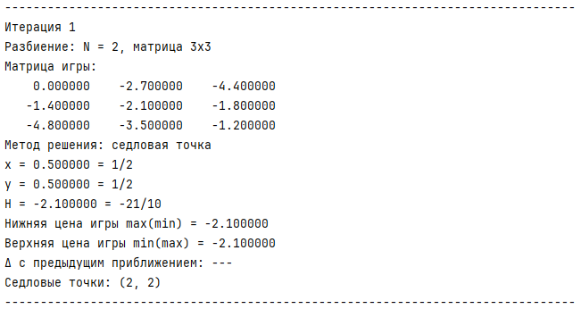
Рисунок 1 – итерация численного решения №1
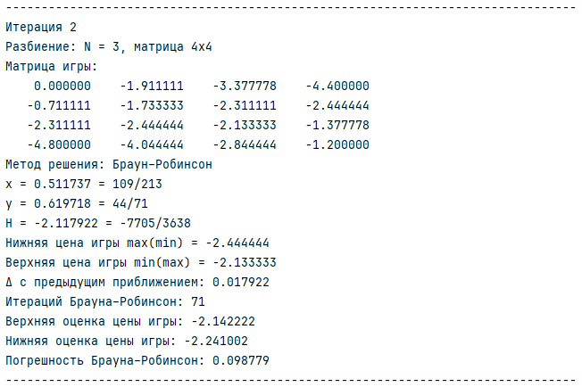
Рисунок 2 – итерация численного решения №2
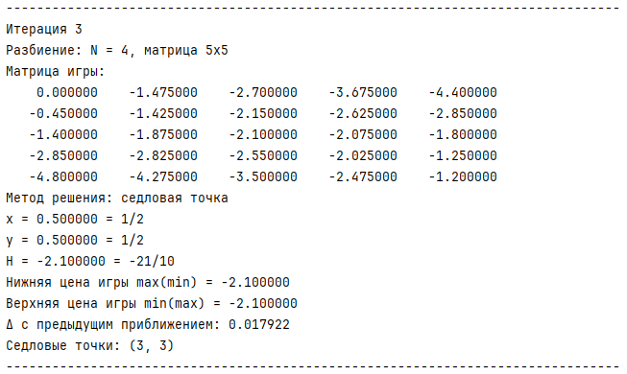
Рисунок 3 – итерация численного решения №3
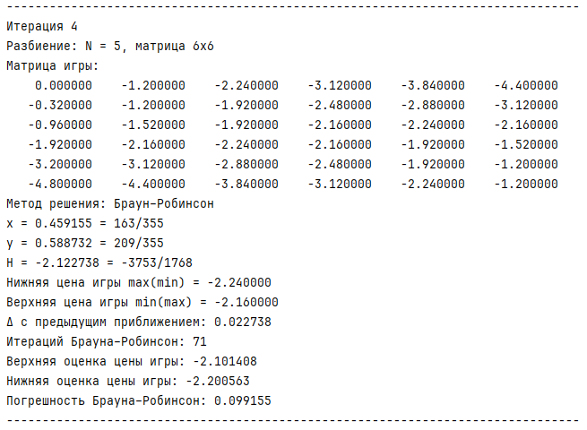
Рисунок 4 – итерация численного решения №4
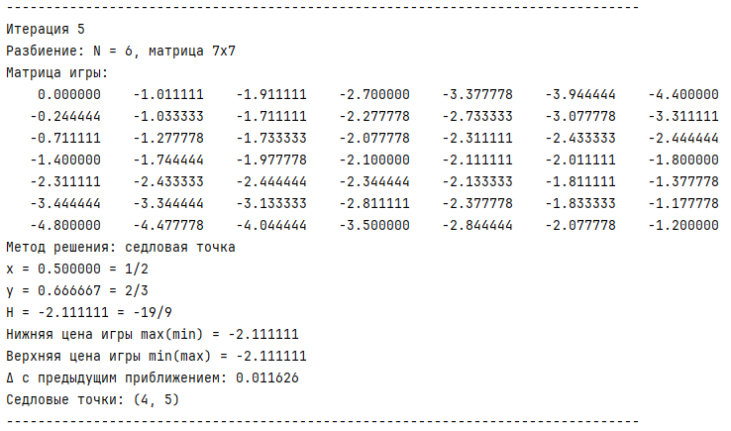
Рисунок 5 – итерация численного решения №5
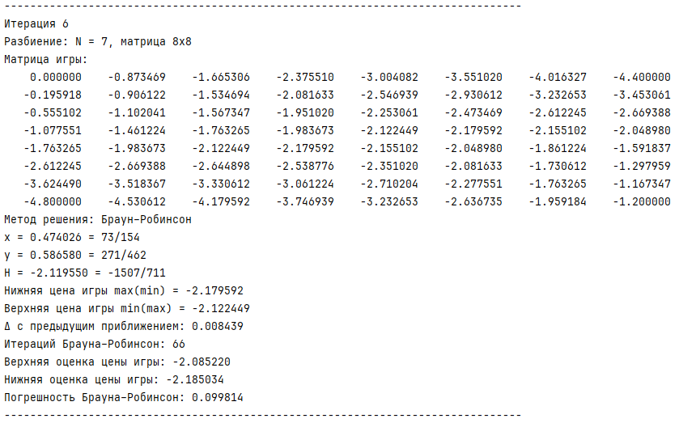
Рисунок 6 – итерация численного решения №6
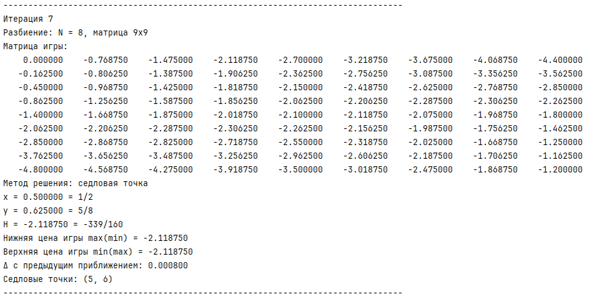
Рисунок 7 – итерация численного решения №7
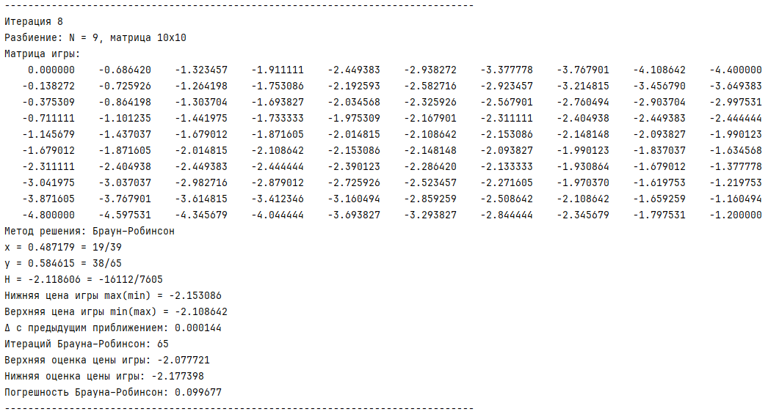
Рисунок 8 – итерация численного решения №8
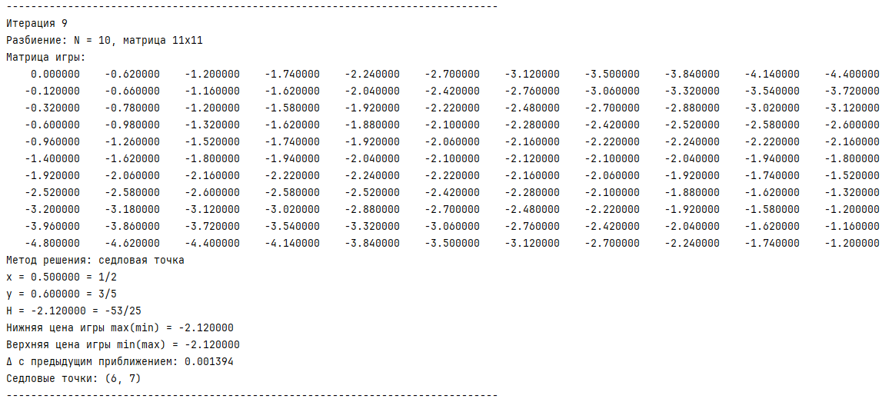
Рисунок 9 – итерация численного решения №9
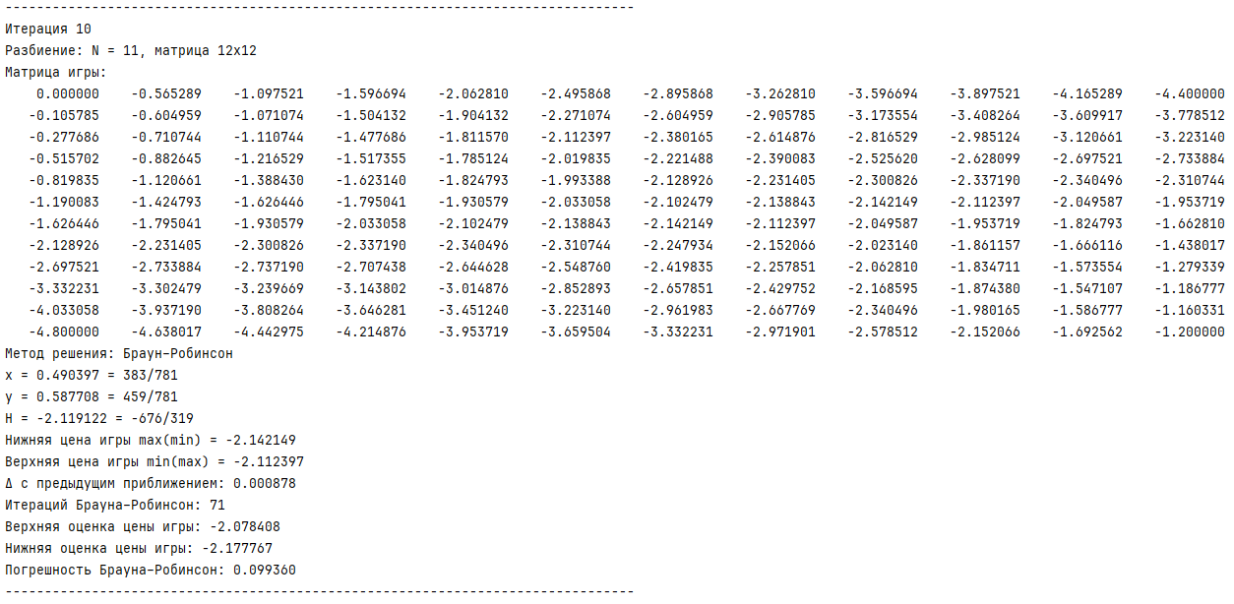
Рисунок 10 – итерация численного решения №10
Окончательный результат получен на 364-й итерации решения, что соответствует N=365, то есть матрице размера 366×366.
На последнем шаге:
- критерий останова выполнен;
- метод решения: седловая точка;
- последнее изменение:
$$\left|ΔH\right|=0.000010$$
Итоговое численное решение:
$$x≈0.498630, y=0.600000, H≈-2.120008$$

Сравним аналитическое и численное решения
Аналитически:
$$x*=0.500000,y*=0.600000,H*=-2.120000$$
Численно:
$$x=0.498630,y=0.600000,H=-2.120008$$
Абсолютные погрешности:
$$\left|x-x*\right|=0.001370$$
$$\left|y-y*\right|=0.000000$$
$$\left|H-H*\right|=0.000008$$
Погрешность по цене игры очень мала, следовательно, численный метод дал результат, практически совпадающий с аналитическим.

Вывод:
В ходе лабораторной работы была исследована непрерывная выпукло-вогнутая антагонистическая игра на единичном квадрате.
Аналитически найдены следующие оптимальные стратегии и цена игры:
$$x^{*}=0.5, y^{*}=0.6, h=-2.12$$
Численное решение получалось методом аппроксимации функции выигрыша на сетке. Для каждой матрицы сначала проверялось наличие седловой точки, а при её отсутствии использовался метод Брауна-Робинсон. На 364-й итерации был выполнен критерий останова.
Сравнение результатов показало, что численный метод хорошо согласуется с аналитическим решением:
$$\left|H-H*\right|=0.000008$$
Следовательно, поставленная задача была решена корректно, а численный метод обеспечивает высокую точность приближения к точному решению.
Приложение (исходный код)
from __future__ import annotations
from dataclasses import dataclass
from fractions import Fraction
import numpy as np
from lab_1 import fmt, fr, pure_strategy_analysis, brown_robinson
OUTER_EPSILON = 1e-5
BR_EPSILON = 1e-1
MAX_N = 2000
BR_MAX_ITER = 10000
PRINT_FIRST_ITERATIONS = 10
PRINT_DETAILS_ITER = 10
def q(value: str) -> float:
return float(Fraction(value))
@dataclass
class ContinuousSolution:
x: float
y: float
h: float
regime: str
hx: float
hy: float
@dataclass
class IterationResult:
iteration_no: int
N: int
matrix: np.ndarray
method: str
x: float
y: float
h: float
delta_prev: float | None
v_lower: float
v_upper: float
saddle_points: list[tuple[int, int]]
br_iterations: int | None = None
br_gap: float | None = None
br_upper: float | None = None
br_lower: float | None = None
def kernel(x: float, y: float, a: float, b: float, c: float, d: float, e: float) -> float:
return float(a * x * x + b * y * y + c * x * y + d * x + e * y)
def hx(x: float, y: float, a: float, c: float, d: float) -> float:
return float(2 * a * x + c * y + d)
def hy(x: float, y: float, b: float, c: float, e: float) -> float:
return float(c * x + 2 * b * y + e)
def build_matrix(a: float, b: float, c: float, d: float, e: float, N: int):
grid = np.linspace(0.0, 1.0, N + 1)
X, Y = np.meshgrid(grid, grid, indexing="ij")
C = a * X * X + b * Y * Y + c * X * Y + d * X + e * Y
return grid, C.astype(float)
def solve_continuous_game_exact(a: float, b: float, c: float, d: float, e: float,
tol: float = 1e-10) -> ContinuousSolution:
candidates: list[ContinuousSolution] = []
for x_case in ("0", "1", "i"):
for y_case in ("0", "1", "i"):
A = []
rhs = []
if x_case == "0":
A.append([1.0, 0.0])
rhs.append(0.0)
elif x_case == "1":
A.append([1.0, 0.0])
rhs.append(1.0)
else:
A.append([2 * a, c])
rhs.append(-d)
if y_case == "0":
A.append([0.0, 1.0])
rhs.append(0.0)
elif y_case == "1":
A.append([0.0, 1.0])
rhs.append(1.0)
else:
A.append([c, 2 * b])
rhs.append(-e)
A = np.array(A, dtype=float)
rhs = np.array(rhs, dtype=float)
try:
x, y = np.linalg.solve(A, rhs)
except np.linalg.LinAlgError:
continue
if not (-tol <= x <= 1 + tol and -tol <= y <= 1 + tol):
continue
x = min(max(float(x), 0.0), 1.0)
y = min(max(float(y), 0.0), 1.0)
dx = hx(x, y, a, c, d)
dy = hy(x, y, b, c, e)
ok = True
if x_case == "0":
ok = ok and dx <= tol
elif x_case == "1":
ok = ok and dx >= -tol
else:
ok = ok and (tol < x < 1 - tol) and abs(dx) <= 1e-7
if y_case == "0":
ok = ok and dy >= -tol
elif y_case == "1":
ok = ok and dy <= tol
else:
ok = ok and (tol < y < 1 - tol) and abs(dy) <= 1e-7
if ok:
candidates.append(
ContinuousSolution(
x=x,
y=y,
h=kernel(x, y, a, b, c, d, e),
regime=f"x={x_case}, y={y_case}",
hx=dx,
hy=dy,
)
)
if not candidates:
raise RuntimeError("Не удалось найти аналитическое решение непрерывной игры.")
candidates.sort(key=lambda s: (round(s.h, 12), s.x, s.y), reverse=True)
return candidates[0]
def solve_matrix_game(
C: np.ndarray,
grid: np.ndarray,
a: float,
b: float,
c: float,
d: float,
e: float,
br_epsilon: float,
br_max_iter: int,
) -> IterationResult:
v_lower, v_upper, saddle_points = pure_strategy_analysis(C)
if saddle_points:
i, j = saddle_points[0]
return IterationResult(
iteration_no=0,
N=len(grid) - 1,
matrix=C.copy(),
method="sedlo",
x=float(grid[i]),
y=float(grid[j]),
h=float(C[i, j]),
delta_prev=None,
v_lower=v_lower,
v_upper=v_upper,
saddle_points=saddle_points,
)
history = brown_robinson(C, epsilon=br_epsilon, max_iter=br_max_iter, start_row=0, start_col=0)
last = history[-1]
x_mix = np.asarray(last["x_est"], dtype=float)
y_mix = np.asarray(last["y_est"], dtype=float)
x_value = float(np.dot(x_mix, grid))
y_value = float(np.dot(y_mix, grid))
h_value = kernel(x_value, y_value, a, b, c, d, e)
return IterationResult(
iteration_no=0,
N=len(grid) - 1,
matrix=C.copy(),
method="brown_robinson",
x=x_value,
y=y_value,
h=h_value,
delta_prev=None,
v_lower=v_lower,
v_upper=v_upper,
saddle_points=[],
br_iterations=int(last["k"]),
br_gap=float(last["gap"]),
br_upper=float(last["upper_best"]),
br_lower=float(last["lower_best"]),
)
def solve_iteratively(
a: float,
b: float,
c: float,
d: float,
e: float,
outer_epsilon: float,
br_epsilon: float,
max_N: int,
br_max_iter: int,
):
results: list[IterationResult] = []
prev_h: float | None = None
for N in range(2, max_N + 1):
grid, C = build_matrix(a, b, c, d, e, N)
res = solve_matrix_game(C, grid, a, b, c, d, e, br_epsilon, br_max_iter)
res.iteration_no = N - 1
res.delta_prev = None if prev_h is None else abs(res.h - prev_h)
results.append(res)
if prev_h is not None and res.delta_prev <= outer_epsilon:
return results, True
prev_h = res.h
return results, False
def matrix_to_string(C: np.ndarray, digits: int = 6) -> str:
rows = []
for row in C:
rows.append(" ".join(f"{float(value):>{digits + 6}.{digits}f}" for value in row))
return "\n".join(rows)
def print_configuration(coeffs: dict[str, float]):
print(f"\nВариант: 13")
print("-" * 80)
print("Рассматривается непрерывная антагонистическая игра на единичном квадрате")
print("0 <= x <= 1, 0 <= y <= 1 с функцией выигрыша:")
print("H(x, y) = a*x^2 + b*y^2 + c*x*y + d*x + e*y")
print(
f"a = {fr(coeffs['a'])}, b = {fr(coeffs['b'])}, c = {fr(coeffs['c'])}, d = {fr(coeffs['d'])}, e = {fr(coeffs['e'])}")
print(f"\nКритерий останова по внешней итерации: {OUTER_EPSILON}")
print(f"Точность Брауна–Робинсон: {BR_EPSILON}")
print(f"Максимальное N: {MAX_N}")
print(f"Максимум итераций Брауна–Робинсон: {BR_MAX_ITER}")
print("-" * 80)
print()
def print_analytic_solution(sol: ContinuousSolution, a: float, b: float, c: float, d: float, e: float):
print("Аналитическое решение непрерывной игры")
print("-" * 80)
print(f"H(x, y) = {fr(a)}*x^2 + {fr(b)}*y^2 + {fr(c)}*x*y + {fr(d)}*x + {fr(e)}*y")
print(f"x* = {fmt(sol.x)} = {fr(sol.x)}")
print(f"y* = {fmt(sol.y)} = {fr(sol.y)}")
print(f"H(x*, y*) = {fmt(sol.h)} = {fr(sol.h)}")
print(f"Активный режим: {sol.regime}")
print(f"Hx(x*, y*) = {fmt(sol.hx)}")
print(f"Hy(x*, y*) = {fmt(sol.hy)}")
print("-" * 80)
print()
def print_first_iterations_summary(results: list[IterationResult], limit: int = PRINT_FIRST_ITERATIONS):
if PRINT_FIRST_ITERATIONS == 0:
return 0
print(f"Первые {min(limit, len(results))} итераций внешнего уточнения")
print("-" * 120)
print(f"{'Ит.':>4} | {'N':>4} | {'Размер':>8} | {'Метод':>16} | {'x':>10} | {'y':>10} | {'H':>12} | {'Δ_prev':>12}")
print("-" * 120)
for res in results[:limit]:
size = f"{res.N + 1}x{res.N + 1}"
method = "седло" if res.method == "sedlo" else "Брауна-Робинсон"
delta_str = "---" if res.delta_prev is None else fmt(res.delta_prev)
print(
f"{res.iteration_no:>4} | {res.N:>4} | {size:>8} | {method:>16} | "
f"{fmt(res.x):>10} | {fmt(res.y):>10} | {fmt(res.h):>12} | {delta_str:>12}"
)
print("-" * 120)
print()
def print_iteration_details(results: list[IterationResult], limit: int = PRINT_DETAILS_ITER):
if PRINT_DETAILS_ITER == 0:
return 0
print(f"Подробности по первым {min(limit, len(results))} итерациям")
print("-" * 80)
for res in results[:limit]:
print(f"Итерация {res.iteration_no}")
print(f"Разбиение: N = {res.N}, матрица {res.N + 1}x{res.N + 1}")
print("Матрица игры:")
print(matrix_to_string(res.matrix))
print(f"Метод решения: {'седловая точка' if res.method == 'sedlo' else 'Браун–Робинсон'}")
print(f"x = {fmt(res.x)} = {fr(res.x)}")
print(f"y = {fmt(res.y)} = {fr(res.y)}")
print(f"H = {fmt(res.h)} = {fr(res.h)}")
print(f"Нижняя цена игры max(min) = {fmt(res.v_lower)}")
print(f"Верхняя цена игры min(max) = {fmt(res.v_upper)}")
if res.delta_prev is None:
print("Δ с предыдущим приближением: ---")
else:
print(f"Δ с предыдущим приближением: {fmt(res.delta_prev)}")
if res.method == "sedlo":
saddles_str = ", ".join(f"({i + 1}, {j + 1})" for i, j in res.saddle_points)
print(f"Седловые точки: {saddles_str}")
else:
print(f"Итераций Брауна–Робинсон: {res.br_iterations}")
print(f"Верхняя оценка цены игры: {fmt(res.br_upper)}")
print(f"Нижняя оценка цены игры: {fmt(res.br_lower)}")
print(f"Погрешность Брауна–Робинсон: {fmt(res.br_gap)}")
print("-" * 80)
print()
def print_final_summary(results: list[IterationResult], analytic: ContinuousSolution, outer_epsilon: float,
converged: bool):
last = results[-1]
print("Итоговый результат")
print("-" * 80)
print(f"Критерий останова: |H_k - H_(k-1)| <= {outer_epsilon}")
print(f"Номер итерации, на которой получен итог: {last.iteration_no}")
print(f"Разбиение: N = {last.N}, матрица {last.N + 1}x{last.N + 1}")
print(f"Критерий останова {'выполнен' if converged else 'не выполнен, достигнут лимит по N'}")
print(f"Метод на последнем шаге: {'седловая точка' if last.method == 'sedlo' else 'Браун–Робинсон'}")
if last.delta_prev is not None:
print(f"Последнее изменение |ΔH| = {fmt(last.delta_prev)}")
if last.method == "brown_robinson":
print(f"Итераций Брауна–Робинсон на последнем шаге: {last.br_iterations}")
print(f"Верхняя оценка цены игры: {fmt(last.br_upper)}")
print(f"Нижняя оценка цены игры: {fmt(last.br_lower)}")
print(f"Погрешность Брауна–Робинсон: {fmt(last.br_gap)}")
print()
print(f"Аналитическое решение: x* = {fmt(analytic.x)}, y* = {fmt(analytic.y)}, H* = {fmt(analytic.h)}")
print(f"Итерационное решение: x = {fmt(last.x)}, y = {fmt(last.y)}, H = {fmt(last.h)}")
print(f"|x - x*| = {fmt(abs(last.x - analytic.x))}")
print(f"|y - y*| = {fmt(abs(last.y - analytic.y))}")
print(f"|H - H*| = {fmt(abs(last.h - analytic.h))}")
print("-" * 80)
def main():
coeffs = {"a": q("-4"), "b": q("2"), "c": q("8"), "d": q("-4/5"), "e": q("-32/5")}
a, b, c, d, e = coeffs["a"], coeffs["b"], coeffs["c"], coeffs["d"], coeffs["e"]
print_configuration(coeffs)
analytic = solve_continuous_game_exact(a, b, c, d, e)
print_analytic_solution(analytic, a, b, c, d, e)
results, converged = solve_iteratively(
a=a,
b=b,
c=c,
d=d,
e=e,
outer_epsilon=OUTER_EPSILON,
br_epsilon=BR_EPSILON,
max_N=MAX_N,
br_max_iter=BR_MAX_ITER,
)
print_first_iterations_summary(results)
print_iteration_details(results)
print_final_summary(results, analytic, OUTER_EPSILON, converged)
if __name__ == "__main__":
main()

